Содержание
Введение 3
1 Анализ предметной области 4
1.1 Краткая информация об организации 4
2 Проектирование баз данных 5
2.1 Инфологическое проектирование 5
2.2 Даталогическое проектирование 5
3 Разработка баз данных 6
3.1 Структура баз данных 6
3.2 Заполнение данных 6
3.3 Построение запросов 6
4 Программирование 7
4.1 Триггеры 7
4.2 Хранимые процедуры 7
Заключение 8
Литература 9

Введение
Курсовой проект является итоговой работой профессионального модуля ПМ 11 «Технология разработки и защиты баз данных». В данном проекте будут применимы все полученные теоретические и практические знания.
Цель курсового проекта – закрепление теоретических и практических знаний, полученных в учебном заведении.
Задание для курсового проекта – разработать базу данных «спортивный клуб».
В рамках курсового проекта были поставлены следующие задачи:
- Анализ предметной области «спортивный клуб».
- Проектирование БД в исследуемой предметной области (включающее проектирование структуры таблиц, ключевых полей и схемы данных).
- Приобретение навыков по созданию запросов различных типов.
Актуальность настоящей работы определяется тем, что на сегодняшний день рынок спортивно-оздоровительных услуг в России набирает большие обороты, так как спрос на данные услуги значительно превышает предложение. В небольших городах спорт-индустрия только начинает набирать свои обороты. Потребность в услугах спортивных клубов у населения растет с каждым днем.
Цель спортивного клуба - предоставления услуг по проведению спортивных занятий по установленному порядку в специализированных помещениях и обеспечение оптимального функционирования организации, с одновременным поддержанием эффективной системы управления.

1 Анализ предметной области
В процессе выполнения курсового проекта проводится анализ и оформление результатов обследования деятельности организации «Стрела», и на его основе разрабатываются документы, необходимые для настройки типовой ИС.
По итогам проведения обследования обычно формируется отчет об обследовании.
Обследование начинается со сбора предварительной информации об организации. Итогом являются следующие данные:
- краткая информация об организации.
- цели проекта.
- подразделения и пользователи системы.

1.1 Краткая информация об организации
Организация занимается предоставлением услуг (спортивного инвентаря, помещений и услуг тренеров для занятий спортом клиентов клуба) которые проводятся по установленному порядку в специализированных помещениях
Обслуживание клиентов ведется по абонементной системе, т.е. клиенту необходимо приобрести клубную карту на определенный срок (срок устанавливается тарифом).
В клубе ведется учет клиентов и их основных данных, их абонементов(пропусков) в который входит выбранный тариф, и статус абонемента, а также дата оформления, период действия и дата окончания срока действия абонемента.
Также ведется учет тренеров клуба, а также расписание проводимых ими тренировок в течении недели.
Помимо этого, в БД содержится основная информация и описание спортивных залов.
Для того, чтобы воспользоваться услугами СК (спортивного клуба) новому клиенту нужно оформить клубную карту (абонемент), и выбрать тариф для посещений, также клиент может выбрать себе тренера, у которого он будет заниматься.
Каждый тренер проводит тренировки по специализации (кардио, силовые, общефизические, и т.д.), согласно составленному расписанию.
Создание электронной БД на основе PostgreSQL решает основные проблемы при работе с клиентами – сокращение времени при работе, сложное управление рабочими процессами.
Она позволяет вести эффективное управление системой, мониторинг связанных с ней рабочих процессов. Ускоряет время на работу с клиентами и упрощает и технические процессы
Исходя из вышесказанной информации предметной области, будет разработана база данных «Учёт клиентов в спортивном клубе», которая будет выполнять следующие функции:
- Хранение основной информации о клиентах клуба и их абонементах, информации, связанной с ними.
- Данная база данных должна хранить информацию расписании занятий.
- Информация о тарифах, которые предоставляются клиенту.
- Хранение информации о тренерах и видах проводимых занятий.
- Хранение информации о помещениях, видах помещений.

2 Проектирование баз данных
Проектирование базы данных — процесс создания схемы базы данных и определения необходимых ограничений целостности.
Основные задачи:
- Обеспечение хранения в БД всей необходимой информации.
- Обеспечение возможности получения данных по всем необходимым запросам.
- Сокращение избыточности и дублирования данных.
- Обеспечение целостности базы данных.

Инфологическое проектирование
Концептуальное (инфологическое) проектирование — построение семантической модели предметной области, то есть информационной модели наиболее высокого уровня абстракции. Такая модель создаётся без ориентации на какую-либо конкретную СУБД и модель данных.
Конкретный вид и содержание концептуальной модели базы данных определяется выбранным для этого формальным аппаратом. Обычно используются графические нотации, подобные ER-диаграммам.
Чаще всего инфологическое проектирование базы данных включает в себя:
- Описание информационных объектов или понятий предметной области и связей между ними;
- Описание ограничений целостности, то есть требований к допустимым значениям данных и к связям между ними.
На основе вышесказанного, было разработано данное проектирование для выбранной предметной области. (рис.1.)
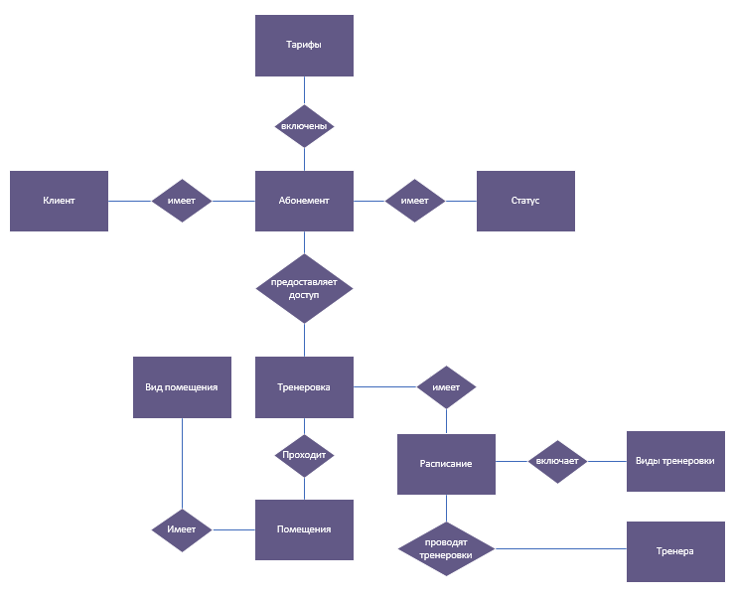

Даталогическое проектирование

Логическое (даталогическое) проектирование — создание схемы базы данных на основе конкретной модели данных, например, реляционной модели данных. Для реляционной модели данных даталогическая модель — набор схем отношений, обычно с указанием первичных ключей, а также «связей» между отношениями, представляющих собой внешние ключи.
Преобразование концептуальной модели в логическую модель, как правило, осуществляется по формальным правилам. Этот этап может быть в значительной степени автоматизирован.
На этапе логического проектирования учитывается специфика конкретной модели данных, но может не учитываться специфика конкретной СУБД.
Исходя из этого, было разработано даталогическое проектирование для выбранной предметной области. (рис.2.)
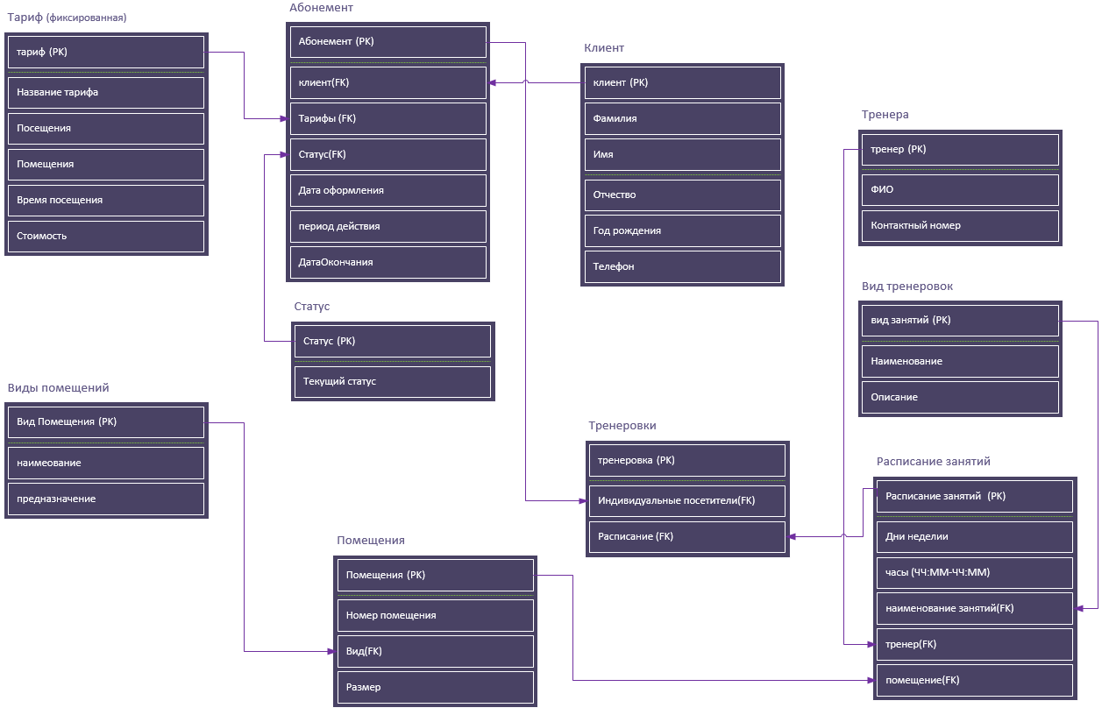
В ходе создания БД были созданы следующие таблицы:
Таблица 2.2.1 – Атрибуты таблицы «Клиент»
№ | Название | Тип | Длинна | Ограничение
1 | ID клиента | Serial |  | PK (первичный ключ)
2 | Фамилия | Varchar | 30
3 | Имя | Varchar | 30
4 | Отчество | Varchar | 30
5 | Телефон | INT | 11
6 | Год рождения | Date

Таблица 2.2.2 – Атрибуты таблицы «Абонемент»
№ | Название | Тип | Длинна | Ограничение
1 | ID абонемента | Serial |  | PК (первичный ключ)
2 | Клиент | Serial |  | FK (внешний ключ)
3 | Статус | Serial |  | FK (внешний ключ)
4 | Тариф | Serial |  | FK (внешний ключ)
5 | Дата оформления | date
6 | Период действия | interval | 3
7 | Дата оформления | date

Таблица 2.2.3 – Атрибуты таблицы «Статус»
№ | Название | Тип | Длинна | Ограничение
1 | ID статуса | Serial |  | PК (первичный ключ)
2 | Текущий статус | Varchar

Таблица 2.2.4 – Атрибуты таблицы «Тариф»
№ | Название | Тип | Длинна | Ограничение
1 | ID тарифа | Serial |  | PК (первичный ключ)
2 | Название тарифа | Varchar | 30
3 | Посещения | Varchar | 100
4 | Помещения | Varchar | 100
3 | Время посещения | Varchar | 30
4 | Стоимость | int | 10

Таблица 2.2.5 – Атрибуты таблицы «Тренировки»
№ | Название | Тип | Длинна | Ограничение
1 | ID тренировки | Serial |  | PК (первичный ключ)
2 | Индивидуальные посетители | Serial |  | FK (внешний ключ)
3 | Расписание | Serial |  | FK (внешний ключ)

Таблица 2.2.6 – Атрибуты таблицы «Расписание занятий»
№ | Название | Тип | Длинна | Ограничение
1 | ID расписания | Serial |  | PК (первичный ключ)
2 | Дни недели | Varchar |  | 20
3 | Часы | Varchar |  | 15
4 | Наименование занятия | Serial |  | FK (внешний ключ)
5 | Тренер | Serial |  | FK (внешний ключ)
6 | Помещение | Serial |  | FK (внешний ключ)

Таблица 2.2.7 – Атрибуты таблицы «виды тренировок»
№ | Название | Тип | Длинна | Ограничение
1 | ID вида занятий | Serial |  | PК (первичный ключ)
2 | Наименование | Varchar | 35
3 | Описание | Varchar | 100

Таблица 2.2.8 – Атрибуты таблицы «Тренера»
№ | Название | Тип | Длинна | Ограничение
1 | ID тренера | Serial |  | PК (первичный ключ)
2 | ФИО | Varchar | 50
3 | Контакты | Varchar | 50

Таблица 2.2.9 – Атрибуты таблицы «помещения»
№ | Название | Тип | Длинна | Ограничение
1 | ID группы | Serial |  | PК (первичный ключ)
2 | Номер | Varchar | 30
3 | Размер | Varchar | 50
4 | Вид помещения | Serial |  | FK (внешний ключ)

Таблица 2.2.10 – Атрибуты таблицы «вид помещения»
№ | Название | Тип | Длинна | Ограничение
1 | ID вид помещения | Serial |  | PК (первичный ключ)
2 | Наименование | Varchar | 30
3 | Предназначение | Varchar | 100

3 Разработка баз данных
Разработка базы данных проверенный способ автоматизации рабочего процесса организации для достижения максимальной результативности и прибыльности деятельности. Это надежный метод хранения номенклатурных сведений о товаре или о клиентах.
В процессе задействованы специальные программные средства – системы управления БД (СУБД), позволяющие:
- Создавать БД;
- Производить доступ к информации;
- Вести работу с информацией (добавлять, редактировать, удалять) и обеспечивать безопасность данных.
Разработка баз данных SQL осуществляется для оперирования информацией в реляционной БД с помощью СУБД. Качественно структурированные хранилища, которые функционируют бесперебойно, способны разрешать вопросы без привлечения вспомогательных ресурсов со стороны персонала.
На данном этапе разработки будет использоваться СУБД PostgreSQL. Система PostgreSQL сохраняет создаваемые объекты в соответствующих файлах на дисках компьютера сервера. При этом для БД создаются специальные таблицы, в которых хранится информация о различных элементах базы данных: индексах, таблицах, пользователях и т.д.

Структура баз данных
Структура базы данных - принцип или порядок организации записей в базе данных и связей между ними.
Внутри базы связанные данные группируются в таблицы, каждая из которых состоит из строк и столбцов. Чтобы преобразовать списки данных в таблицы, надо начинать с создания таблицы для каждого типа объектов.
Каждая строка таблицы называется записью. Записи включают в себя информацию о чем-то или о ком-то, например, о конкретном клиенте. Столбцы, также называемые полями или атрибутами, содержат информацию одного типа, которая отображается для каждой записи.
Чтобы при проектировании модели базы данных обеспечить согласованность разных записей, нужно назначить соответствующий тип данных для каждого столбца. К общим типам данных относятся:
- CHAR - конкретная длина текста;
- VARCHAR - текст различной длины;
- TEXT - большой объем текста;
- INT - положительное или отрицательное целое число;
- FLOAT, DOUBLE - числа с плавающей запятой;
- BLOB - двоичные данные.
В визуальном представлении БД каждая таблица будет представлена блоком на диаграмме. В заголовке каждого блока должно быть указано, что описывают данные в этой таблице, а ниже должны быть перечислены атрибуты. (рис.4.)
При проектировании информационной базы данных необходимо решить, какие атрибуты будут служить в качестве первичного ключа для каждой таблицы, если таковые будут.
Первичный ключ (PK) — это уникальный идентификатор для данного объекта. Атрибуты, выбранные в качестве первичных ключей, должны быть уникальными, неизменяемыми. Также можно использовать в качестве первичного ключа несколько полей одновременно.
В свою очередь, необходимо оценивать размер БД, чтобы убедиться, что можно получить требуемый уровень производительности.
Таким образом, создавая базу данных, нужно стремится упорядочить информацию по различным признакам для того, чтобы потом извлекать из нее необходимые нам данные в любом сочетании.
Для создания структур таблиц использовалась программа PostgreSQL. PostgreSQL – это объектно-реляционная система управления базами данных (ORDBMS), наиболее развитая из открытых СУБД в мире. Имеет открытый исходный код и является альтернативой коммерческим базам данных.
Синтаксис запроса на создание таблицы показан на рисунке 3.1.1.

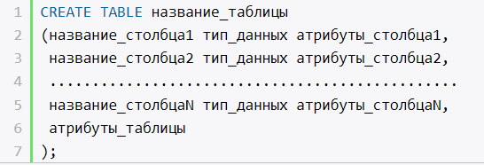
Рисунок 3.1.1 – Синтаксис запроса на создание таблицы

Синтаксис запроса на создание таблицы показан на рисунке 3.1.2.
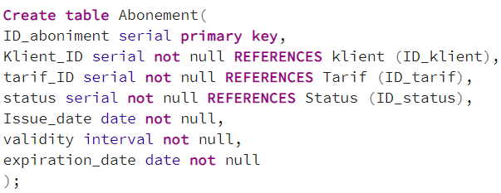
Рисунок 3.1.2 – запрос на создание таблицы
На рисунке 3.1.3 показан запрос на создание таблицы «Абонемент». Таблица состоит из следующих атрибутов: Id, id клиента, id тарифа, id статуса, дата оформления, продолжительность, срок окончания. Id является первичным ключом в данной сущности.
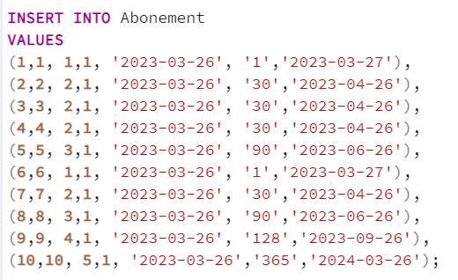
Рисунок 3.1.3 – запрос на создание таблицы «Абонемент»
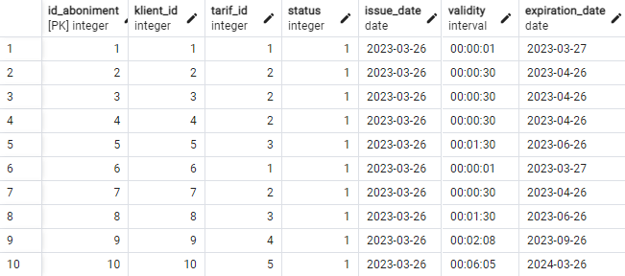
Рисунок 3.1.4 – заполненная таблица «Абонемент»
Остальные таблицы были созданы таким же способом.

Реализация запросов к базе данных
Команда SELECT является одной из самых востребованных, но при этом и сложнейших в плане синтаксиса. Чтобы успешно произвести выборку, необходимо чётко понимать, какая последовательность ключевых слов в запросе необходима и каким будет результат по каждому ключевому слову. В рамках заданной предметной области необходимо отображать список участников соревнований по заданному параметру. (рис.5)
Представление (VIEW) — объект базы данных, являющийся результатом выполнения запроса к базе данных, определенного с помощью оператора SELECT, в момент обращения к представлению.
Представления иногда называют «виртуальными таблицами». Такое название связано с тем, что представление доступно для пользователя как таблица, но само оно не содержит данных, а извлекает их из таблиц в момент обращения к нему. Если данные изменены в базовой таблице, то пользователь получит актуальные данные при обращении к представлению, использующему данную таблицу;
Представления могут основываться как на таблицах, так и на других представлениях, т.е. могут быть вложенными.
Следовательно, были разработаны следующие представления. (рис.6,7,8.)
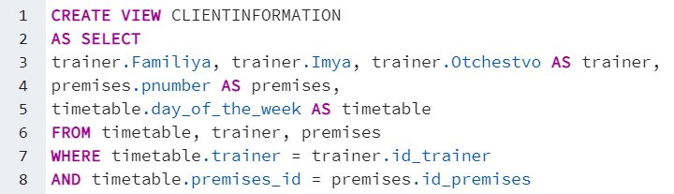
Рисунок 3.2.1 – создание представления о том, в каких помещениях находятся тренера в определенный день недели
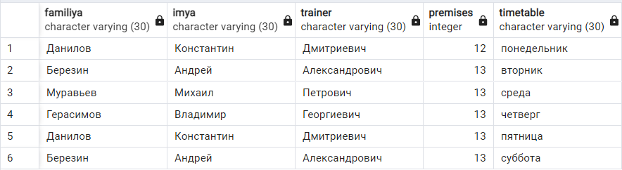
Рисунок 3.2.2 – Созданное представление

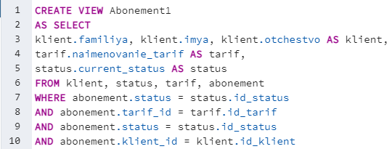
Рисунок 3.2.3 – создание представления «Абонемент»
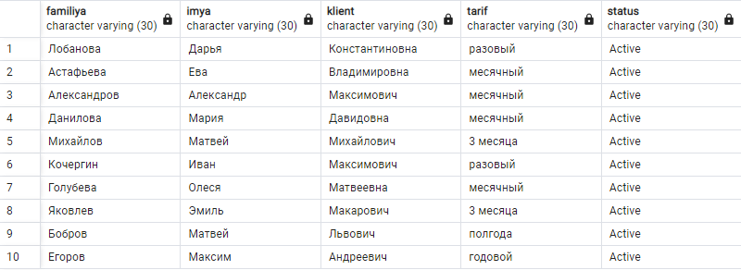
Рисунок 3.2.4 Созданное представление «Абонемент»
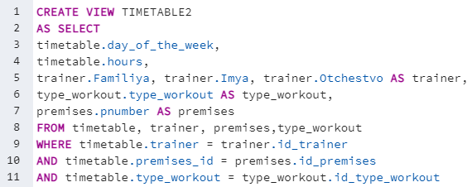
Рисунок 3.2.5 – создание представления «Расписание»

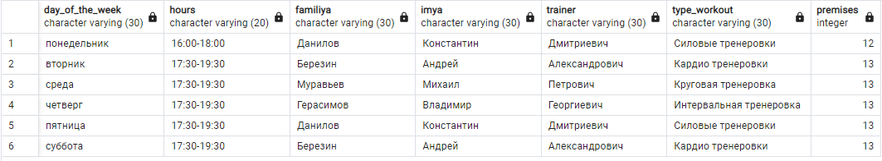
Рисунок 3.2.6 Созданное представление «Расписание»
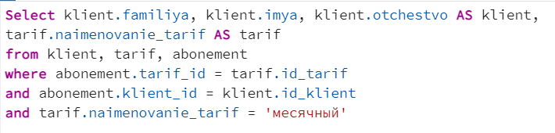
Рисунок 3.2.7 – создание запроса на выборку клиентов, выбравших определенный тариф

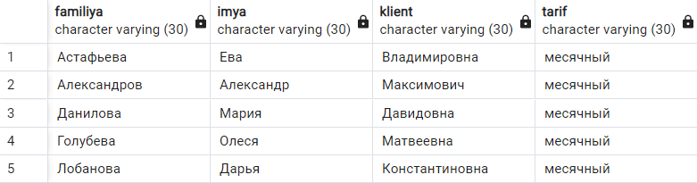
Рисунок 3.2.8 Результат выполнения запроса на выборку

4 Программирование

Программирование баз данных описывает управление распределенными реляционными базами данных. Данный раздел посвящен созданию приложений баз данных на базисных языках, в которых используются операторы и функции DB2 для SQL.
На текущем этапе были реализованы функции, выделенные на этапе анализа предметной области.

4.1 Триггеры и функции
Функции — это набор действий, который принимает входные данные — и выстреливает выходными данными.
Функции SQL — это набор операторов SQL, которые принимают входные данные и выполняют с ними действия SQL, а затем возвращают результаты в виде выходных данных.
В SQL есть два типа функций: функции set и функции value. Функция, которая манипулирует строками данных в таблице и возвращает одно значение, называется функцией set. Данные функции называются агрегатными, к ним относятся:
- MIN
- MAX
- AVG
- COUNT
- SUM
SQL также предоставляет возможность создания пользовательских функций через определенный синтаксис. Исходя из заданной предметной области были созданы следующие функции (рис.9).

Триггеры представляют специальный тип хранимой процедуры, которая вызывается автоматически при выполнении определенного действия над таблицей или представлением, в частности, при добавлении, изменении или удалении данных, то есть при выполнении команд INSERT, UPDATE, DELETE.

Для создания триггера применяется выражение CREATE TRIGGER, после которого идет имя триггера. Как правило, имя триггера отражает тип операций и имя таблицы, над которой производится операция.

Каждый триггер ассоциируется с определенной таблицей или представлением, имя которых указывается после слова ON. Затем устанавливается тип триггера:
- AFTER: выполняется после выполнения действия. Определяется только для таблиц.
- INSTEAD OF: выполняется вместо действия. Определяется для таблиц и представлений.
После типа триггера идет указание операции, для которой определяется триггер: INSERT, UPDATE или DELETE. Для триггера AFTER можно применять сразу для нескольких действий, например, UPDATE и INSERT. В этом случае операции указываются через запятую. Для триггера INSTEAD OF можно определить только одно действие. И затем после слова AS идет набор выражений SQL.
На рисунке 4.1.1 показан синтаксис для создания функции.
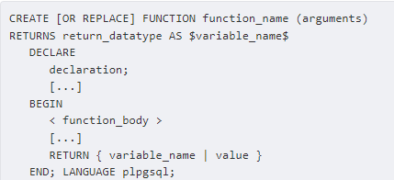
Рисунок 4.1.1 – Синтаксис для создания функции

Исходя из заданной предметной области были созданы следующие триггеры и функции:
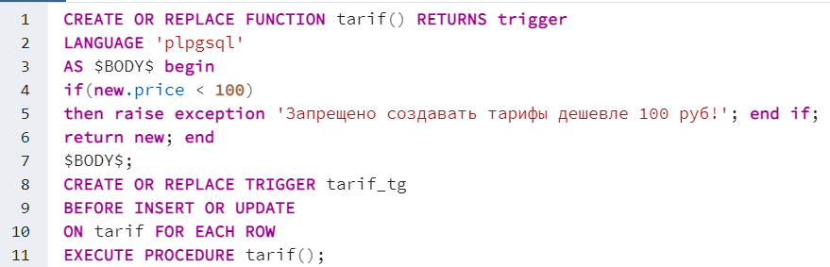
Рисунок 4.5.2 Триггер и функция для проверки стоимости тарифа
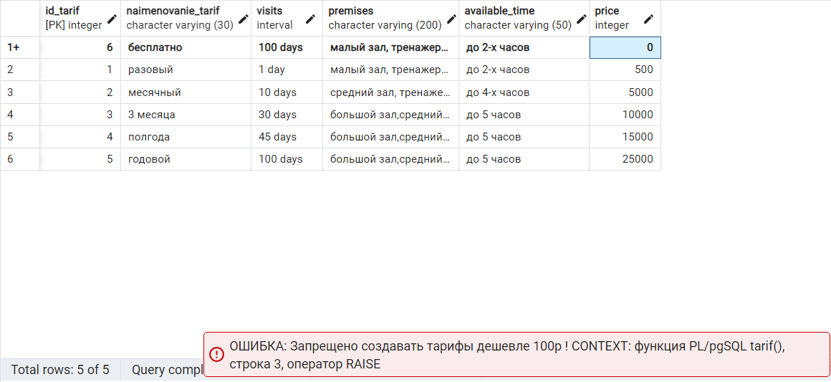
Рисунок 4.5.3 результат выполнения триггера для валидации стоимости тарифа

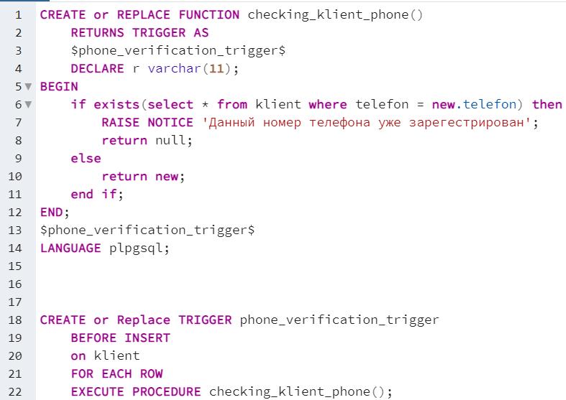
Рисунок 4.5.4 Триггер и функция для проверки номера телефона
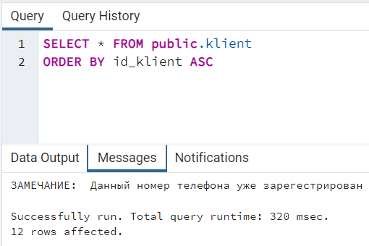
4.5.5 результат выполнения триггера
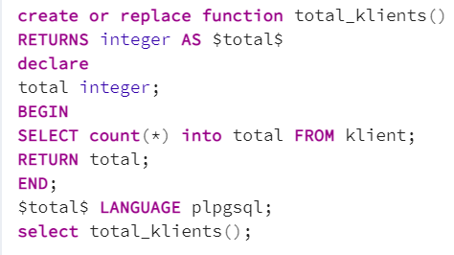
Рисунок 4.5.6 Функция для подсчета общего количества клиентов в базе данных
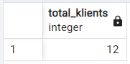
Рисунок 4.5.6 результат выполнения функции

4.2 Хранимые процедуры
Хранимая процедура — это специальный тип пакета инструкций Transact-SQL, созданный, используя язык SQL и процедурные расширения. Основное различие между пакетом и хранимой процедурой состоит в том, что последняя сохраняется в виде объекта базы данных. Иными словами, хранимые процедуры сохраняются на стороне сервера, чтобы улучшить производительность и постоянство выполнения повторяемых задач. Хранимые процедуры создаются таким же образом, как и все другие объекты баз данных, т.е. при помощи языка DDL.
При создании хранимой процедуры можно определить необязательный список параметров. Таким образом, процедура будет принимать соответствующие аргументы при каждом ее вызове. Хранимые процедуры могут возвращать значение, содержащее определенную пользователем информацию или, в случае ошибки, соответствующее сообщение об ошибке.
Хранимая процедура предварительно компилируется перед тем, как она сохраняется в виде объекта в базе данных. Предварительно компилированная форма процедуры сохраняется в базе данных и используется при каждом ее вызове. Это свойство хранимых процедур предоставляет важную выгоду, заключающуюся в устранении повторных компиляций процедуры и получении соответствующего улучшения производительности.
SQL также предоставляет возможность создания хранимых процедур через определенный синтаксис. Исходя из заданной предметной области была создана следующая хранимая процедура (рис.4.2.1).
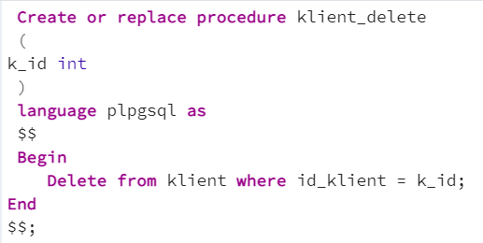
Рисунок 4.2.1 Процедура на удаление клиента

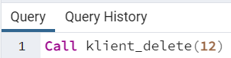
Рисунок 4.2.2 вызов процедуры на удаление клиента

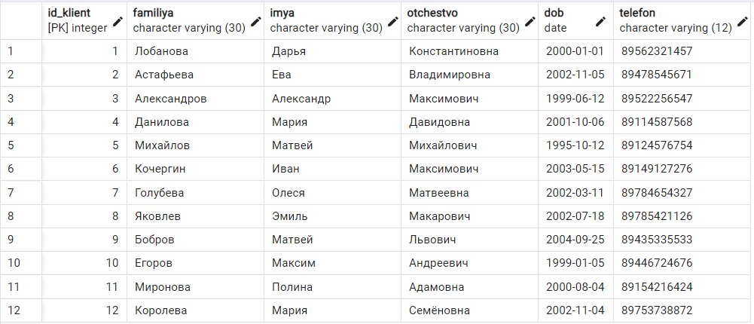
Рисунок 4.2.3 таблица «Клиент» до выполнения процедуры
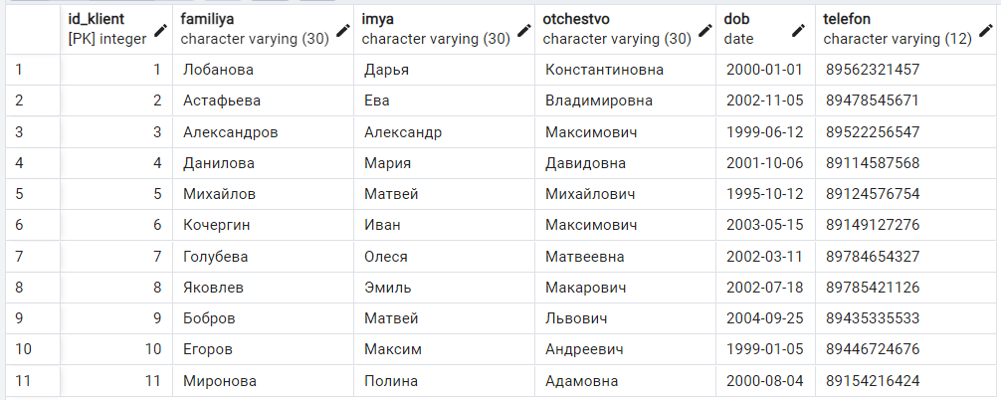
Рисунок 4.2.4 таблица «Клиент» после выполнения процедуры

5 Администрирование и защита баз данных

Администрирование базы данных — это набор действий и функций, выполняемых администратором базы данных. Эти действия включают периодический мониторинг и устранение неполадок.
Администрирование в этом поле позволяет администратору помогать компаниям создавать новые или обновлять существующие базы данных в зависимости от их потребностей в сборе данных.
Администратор базы данных, также известный как менеджер базы данных, занимается и отвечает за разработку, администрирование и обслуживание баз данных. Они отвечают за определение цели и типа базы данных, необходимой компании, а также требований к хранению и доступности данных.
Они проектируют архитектуру БД, формат и структуру объектов, и их взаимосвязь друг с другом, а также гарантируют, что пользователи могут быстро и легко найти, отфильтровать и проверить информацию, хранящуюся в базе данных.
Они также несут ответственность за обеспечение возможности восстановления любых существующих данных в случае неисправности или непредвиденных происшествий.
Администратор баз данных уделяет пристальное внимание защите данных и безопасности системы, назначая права, защищая данные, отслеживая производительность и обеспечивая гарантированную функциональность базы данных. Если система не работает должным образом, администратор оптимизирует ее и адаптирует к требованиям пользователя.

  - Роли и привилегии

В PostgreSQL применяется разграничение прав безопасности на основе ролей. Роль — это определенный набор прав, который можно назначить определенному пользователю или группе пользователей. В PostgreSQL есть созданные по умолчанию роли уровня сервера и уровня базы данных, которые имеют предопределенный набор разрешений, назначенных для них. Также можно создавать свои роли, для которых администратор может самостоятельно определить список разрешений и запретов. Созданные по умолчанию роли уровня сервера и роли уровня базы данных имеют предопределенный набор разрешений, каждый на своем уровне, и они не могут быть изменены.
Например, роль администратора косвенно предоставляется владельцу или создателю объекта. Администратор может затем сам принимать решение о назначении других ролей определенным пользователям или группам, как он считает нужным.
Для управления ролями интерфейс PostgreSQL содержит инструкции GRANT, DENY и REVOKE. С точки зрения системы разграничения доступа каждый пользователь может находиться в одном из трех состояний:
- Пользователь имеет право выполнять определенное действие.
- Пользователю запрещено выполнять определенное действие.
- Пользователь не имеет четко определенных разрешений и запретов.
Инструкция GRANT используется для предоставления привилегий пользователям или ролям в PostgreSQL. Наличие определенной привилегии дает пользователю или роли возможность выполнять нужные действия.
Инструкция DENY применяется для удаления привилегии. В отличие от GRANT, инструкция DENY служит для удаления любой привилегии, предоставленной пользователю или роли. Кроме того, сервер отслеживает, чтобы в будущем пользователь или роль не унаследовали отобранные привилегии от другой роли.
Инструкция REVOKE используется для удаления предоставленных ранее привилегий пользователям или ролям в PostgreSQL. При этом информация о них берется из соответствующей роли.
На основании вышесказанного, были разработаны соответствующие запросы.

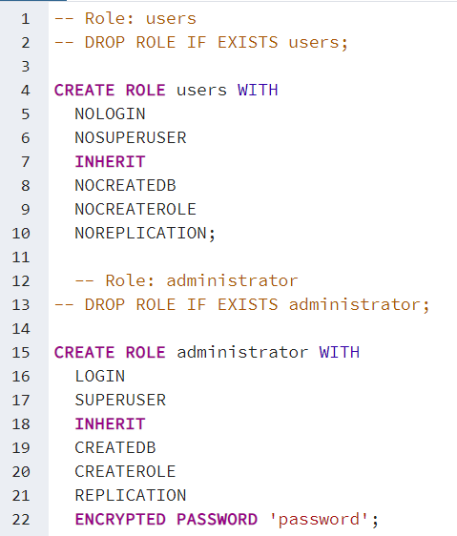
Рисунок 5.1.1 – Создание ролей администратор и пользователь
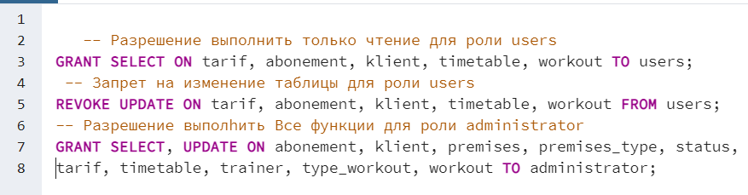
Рисунок 5.1.2 – Создание привилегий для ролей пользователь и администратор

  - Резервное копирование

Резервное копирование (Backup сору, бэкап) — создание копий файлов, папок или систем на дополнительных (локальных или облачных) носителях информации.
В ходе работы была создана резервная копия БД в PostgreSQL. Далее описан порядок создания резервной копии:
Правой кнопкой мыши нажимаем по иконке созданной БД, далее выбираем Tools – Backup – указание параметров экспорта в открывшемся окне (рисунок 5.3.1)
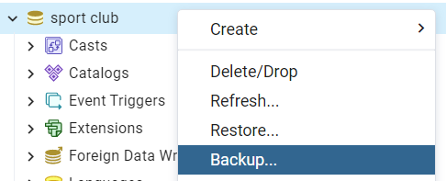
Рисунок 5.2.1 – Открытие окна для резервного копирования БД
Далее в открывшемся окне, выбираем место сохранения резервной копии и данные/объекты, которые будут хранится в базе и нажимаем кнопку Backup (рисунок 5.2.2)
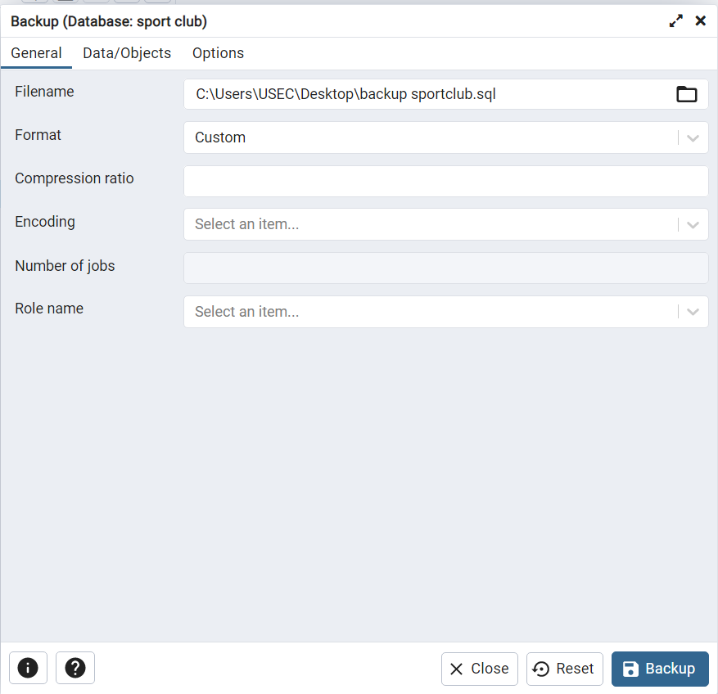

Рисунок 5.2.2 –Выбор места сохранения резервной копии

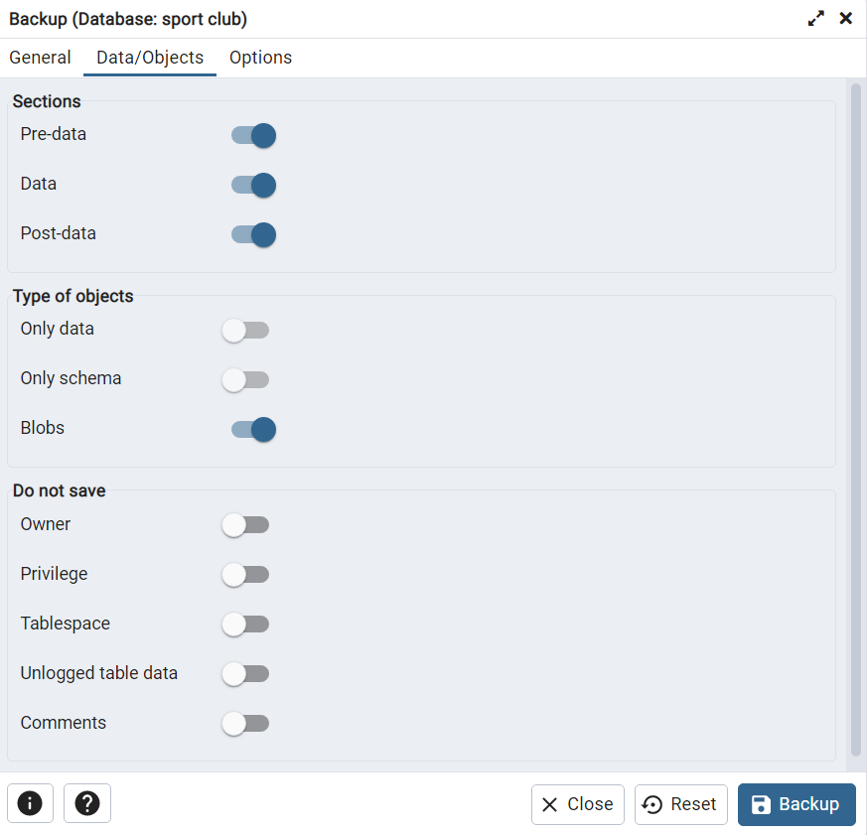
Рисунок 5.2.3 Выбор данных/объектов для резервной копии
Успешное резервное копирование БД (рисунок 5.2.4)
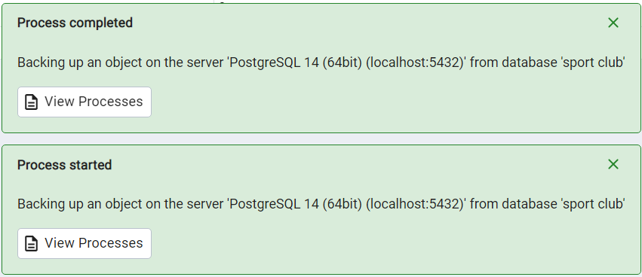
Рисунок 5.2.4Успешное резервное копирование БД

  - Восстановление

Резервная копия базы данных (database backup) — это резервная копия всех файлов, составляющих базу данных. Если повреждается или теряется файл, являющийся частью базы данных, из резервной копии можно извлечь копию этого файла и восстановить его в базе данных.
Пример восстановление БД в PostgreSQL:
Правой кнопкой мыши нажимаем по иконке созданной БД, далее выбираем Tools – Restore – указание параметров экспорта в открывшемся окне (рисунок 5.3.1)
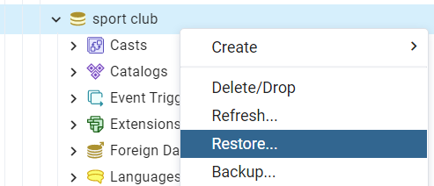
Рисунок 5.3.1 – Открытие окна для восстановления БД

В открывшемся окне выбираем формат и указываем путь к резервной копии (рисунок 5.3.2) после чего выбираем объекты и данные, которые хотим импортировать (рисунок 5.3.3) и нажимаем на кнопку Restore.
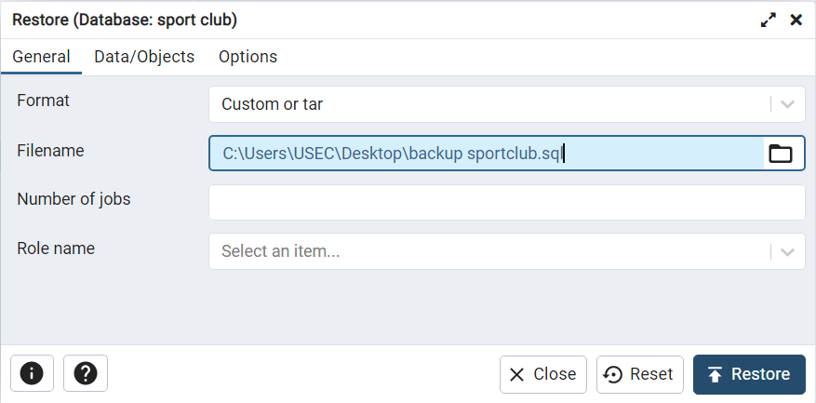
Рисунок 5.3.2 – Осуществление восстановление БД
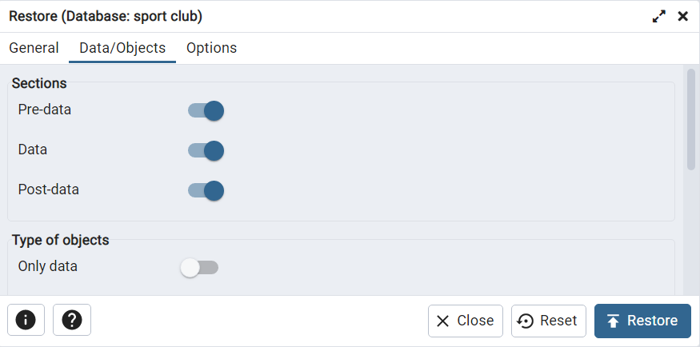
Рисунок 5.3.3 выбор объектов и данных для восстановления
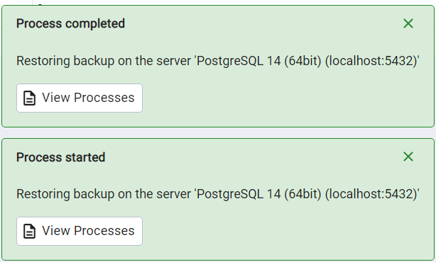
Рисунок 5.3.4 – Успешное восстановление БД

Заключение
Тематика задания позволила более подробно изучить предметную область, чтобы максимально отчётливо соответствовать её требованиям и выполнить поставленные задачи так, чтобы база данных была практически применима и удобна в реально существующей сфере.
Выполняя задачи автоматизации, был дополнен опыт работы с программой PostgreSQL и улучшены навыки по созданию запросов на языке SQL.
Для большинства современных предприятий база данных — это неотъемлемая часть работы. В связи с этим набирает популярность освоение эффективного применения надлежащих технологий. Благодаря PostgreSQL и современным технологиям, есть возможность за относительно короткий срок создать обширную и функциональную базу данных. Скорость обработки запросов возросла в несколько десятков раз по сравнению с прошлым десятилетием. Но для проектирования базы данных не хватит одной скорости обработки запросов, нужно уметь отлично представлять задачу, принципы работы с базой данных, её архитектуру. Если на начальном этапе будет потрачено недостаточное количество времени для концептуального и логического проектирования, то в дальнейшем это обернется не лучшим образом. Также нужно осуществить корректную обработку данных и её вывод пользователю.

Литература
Учебная
- Новиков Б. А., Горшкова Е. А. Основы технологий баз данных: - М.: ДМК Пресс, 2019 – 231с.
- Осипов Д. Л. Технологии проектирования баз данных: - М.: ДМК Пресс, 2019 – 500с.
- П. Лузанов, Е. Рогов, И. Лёвшин «Postgres: первое знакомство» - Издательство: Постгрес Профессиональный Язык 2021 – 181 с.
Интернет-источники
- Wikipedia.ru: свободная энциклопедия: сайт - URL: https://ru.wikipedia.org/wiki (дата обращения: …) – Режим доступа: для пользователей. – Текст: электронный.
- Docs.plesk.com: электронно-библиотечная система: сайт – Россия – URL: https://docs.plesk.com/ru-RU/onyx/customer-guide/ (дата обращения …). – Режим доступа: для анонимных пользователей. – Текст: электронный.
- Sql-tutorial.ru: электронно-библиотечная система: сайт – Россия – URL: http://sql-tutorial.ru/sqlbook/ru (дата обращения ...). – Режим доступа: для зарегистрированных пользователей. – Текст: электронный.
- Microsoft.com: интернет-энциклопедия: сайт. – США, 1992-. URL: https://docs.microsoft.com/ru-ru/sql/relational-databases (дата обращения …). – Режим доступа: для всех пользователей. – Текст: электронный
- Metatin.com: интернет-энциклопедия: сайт. – Россия, 2012-. URL: https://metanit.com/sql/sqlserver/12.1.php (дата обращения ...). – Режим доступа: для всех пользователей. – Текст: электронный.

Приложение А

Руководство программиста

База данных предназначена для учета деятельности спортивного клуба. База данных реализована с помощью реляционной базой данных PostgreSQL.
База данных «Спортивный клуб» содержит в себе 10 таблиц, 3 представления, 1 запрос на выборку, 1 функцию, 1 хранимую процедуру, 2 триггера.
На данный момент резервная копия БД, а также все запросы, представления, триггеры, функции и процедуры хранятся в системе контроля версий GitHub.
Таблицы базы данных:

- Таблица «Тариф» - хранит информацию о предоставляемых для клиентов клуба тарифах.
- Таблица «Клиент» - хранит информацию о клиентах клуба
- Таблица «Статус» - хранит информацию о текущем статусе абонемента клиента
- Таблица «Абонемент» - хранит информацию о клиенте, выбранном тарифе, а также дату оформления, период действия, срок окончания и статус.
- Таблица «Тренера» - хранит информацию о тренерах клуба
- Таблица «Вид тренировок» - хранит информацию о видах тренировок, проводимых в клубе.
- Таблица «Расписание занятий » - хранит информацию о расписании тренировок.
- Таблица «тренировки» - хранит информацию о тренировках, проводимых по расписанию
- Таблица «Вид помещений» - хранит информацию о видах помещений спортивного клуба, и их предназначении
- Таблица «Помещения» - хранит информацию о помещениях клуба.

ERD-диаграмма базы данных спортивного клуба нужна для удобного представления о связях и сущностях в БД (рис. А.1).
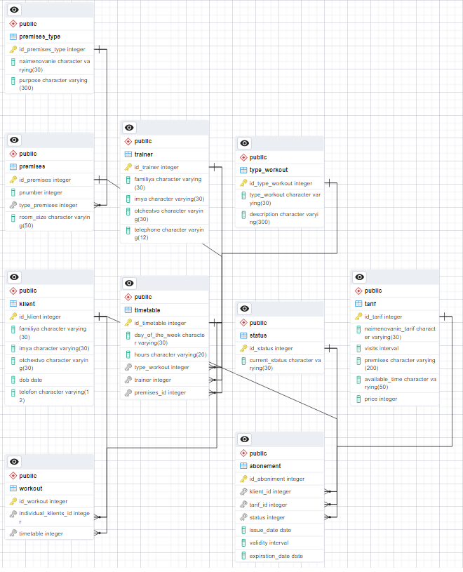
Рисунок А.1 ERD-диаграмма БД

Представления и выборка
Представление 1. «Тренер, аудитория, день недели»
Представление показывает, в какой комнате и в какие дни недели находятся тренера спортивного клуба (рис. А.2).
Рисунок А.2 Представление тренер, аудитория, день недели

Представление 2. «Абонемент»
Представление показывает дополненную информацию из таблицы «Абонемент» (рис. А.3).
Рисунок А.3 Представление «Абонемент»

Представление 3. «Расписание»
Представление показывает дополненную информацию из расписания занятий (рис. А.4).
Рисунок А.4 Представление «Расписание»

Выборка 1. «Выборка клиентов по определенному тарифу»
Выборка производится по критерию «тариф», с помощью нее можно вывести список клиентов, которые приобрели тот или иной тариф. (рис. А.5).
Рисунок А.5 Выборка клиентов по определенному тарифу

Триггеры и функции

1. Проверка стоимости тарифа.
Триггер и функция нужны для проверки стоимости цены тарифов. Минимальная сумма тарифа составляет 100р. При вводе цены ниже 100р, выводится ошибка. (рис. А.6).
Рисунок А.6 Ошибка при попытке сделать тариф дешевле 100 руб.

2. Проверка номера телефона

Триггер и функция нужны для проверки номера телефона клиента. При вводе уже зарегестрированного номера телефона будет выведено сообщение об ошибке (рис. А.7).
Рисунок А.7 Сообщение об ошибке при попытке ввести уже зарегистрированный номер телефона

3. Общее количество клиентов
Функция нужна для подсчета количества всех клиентов, которые занесены в базу данных.
Рисунок А.8 Общее количество клиентов, зарегистрированных в БД

Хранимые процедуры
- Удаление клиентов
Хранимая процедура удаления клиентов нужна для более комфортной работы с базой данных. С помощью этой процедуры можно удалить сразу несколько клиентов, что может упростить работу в некоторых случаях.
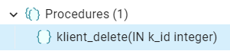
Рисунок А.9. Процедура на удаление на боковой панели pgAdmin4
Для вызова функции нужно написать следующий запрос, в скобках нужно указать ID клиентов, котрых нужно удалить
Рисунок А.10 Вызов процедуры
Роли и привелегии
Для базы данных созданы 2 роли: пользователь и администратор
Пользователь имеет права на простмотр определенных таблиц.
Администратор обладает расшитренными правами (создание, изменение, копирование таблиц, просмотр всех таблиц ).
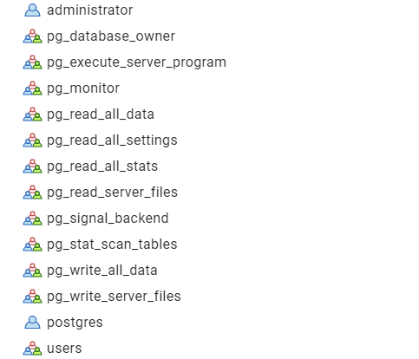
Рисунок А.11 Созданные роли и привилегии

Резервное копирование
Резервное копирование необходимо для формирования архива данных, защищенного от изменений и повреждений, а также восстановления в случае повреждения или сбоев в первоисточнике. Резервное копирование должно проводится согласно установленному расписанию. Созданная резервная копия должна хранится либо на внешнем накопителе (рис. А.12), либо в репозитории системы контроля версий, например GitHub (рис. А.13).
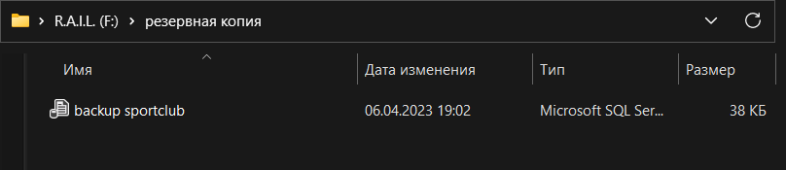
Рисунок А.12. Пример хранения резервной копии на внешнем носителе
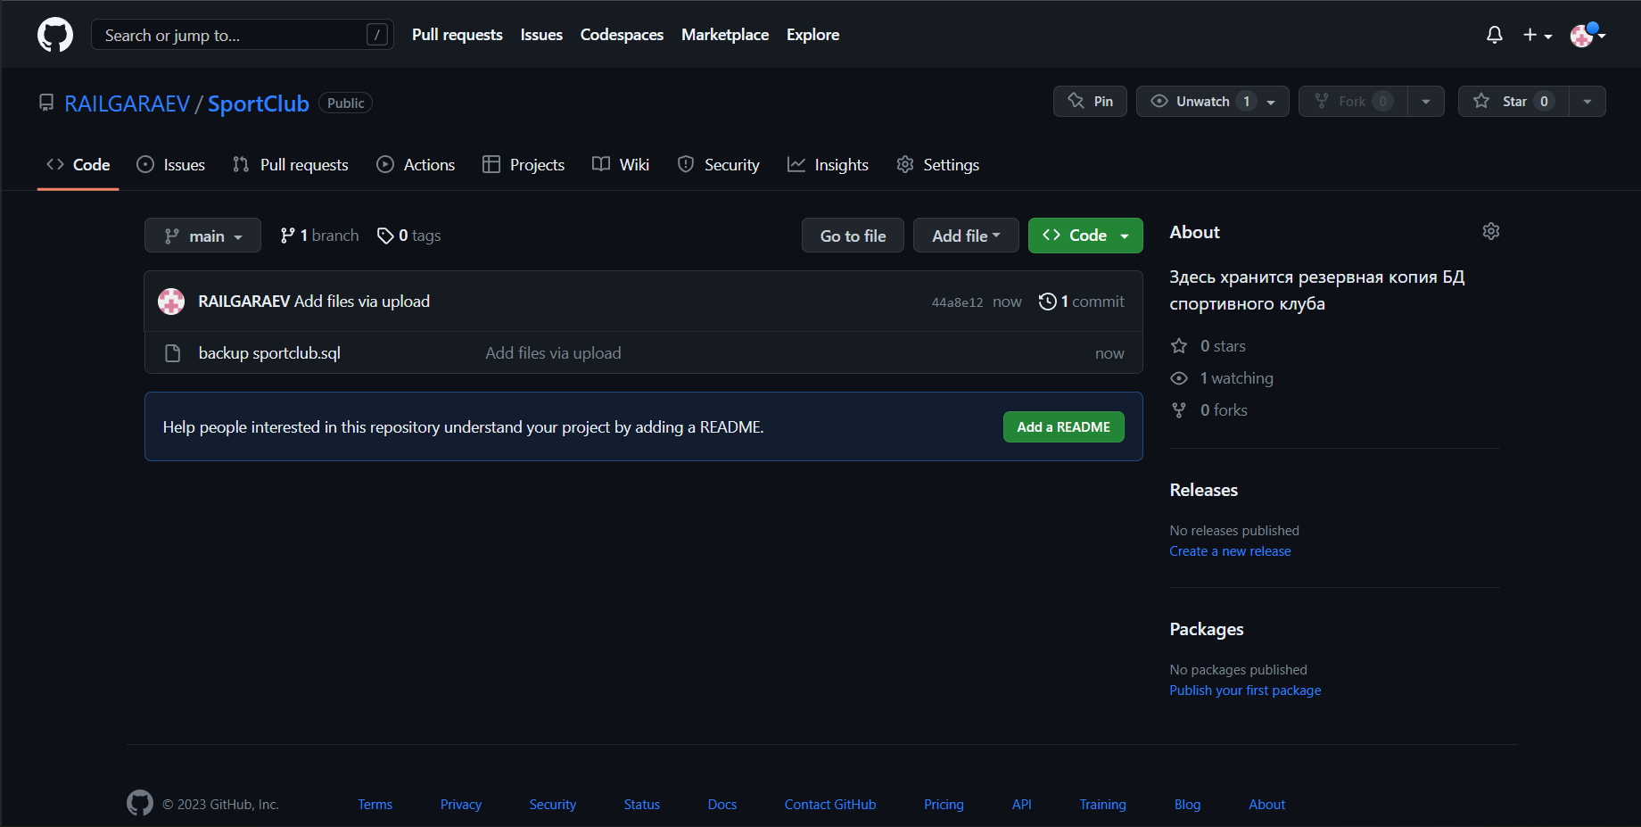
Рисунок А.13. Пример хранения резервной копии в системе контроля версий GitHub

Восстановление
Восстановление базы данных применяется в случаях, когда БД получает повреждения (физические или логические), не позволяющих пользователю открыть базу данных или работать с ней, а также при возникновении критических ошибок в БД. Для Восстановления нужно использовать последнюю резервной копии, хранящейся на внешнем носителе, либо в системе контроля версий. При успешном восстановлении будет выведено соответствующее сообщение (рис. А.14).
Рисунок А.14 Сообщение о успешном восстановлении БД

